Tugas Kecil IF2121 Strategi Algoritma

Penyusunan Rencana Kuliah dengan Topological Sort (Penerapan Decrease and Conquer)

Nama: Muhammad Zubair

NIM: 13519172

Program Studi Teknik Informatika

Sekolah Teknik Elektro dan Informatika

Institut Teknologi Bandung

2021

Algoritma topological sort:

Melakukan iterasi sampai graf kosong dengan mencari mata kuliah yang bisa diambil pada semester tersebut lalu menghilangkannya dari graf sehingga persoalan direduksi sebesar banyaknya mata kuliah yang tidak ada prequisitenya per iterasi sehingga variannya pada decrease and conquer adalah decrease by a variable size. Kemudian dilakukan terus sampai graf kosong.

Source Code:

#include <iostream>

#include <fstream>

#include <bits/stdc++.h>

class matkul;

class prerequisite;

// struktur data linked list bernama prequisite

class prerequisite {

private:

    matkul *g;

    prerequisite *next;

public:

    // class matkul dapat mengakses private variable dari class prequisite

    friend class matkul;

    prerequisite(matkul *_g): g(_g), next(nullptr) {}

    prerequisite(matkul *_g, prerequisite *_next): g(_g), next(_next) {}

    ~prerequisite() {}

};

// struktur data linked list bernama matkul

// yang tersambung ke prequisite dari matkul tersebut dan matkul lain.

class matkul {

private:

    std::string name;   // nama matkul

    int count_prereq;   // banyaknya prequisite

    prerequisite *prereqs;  // menyambungkan ke prequsite dari matkul

    matkul *next;   // menyambungkan ke matkul lain

public:

    // class graph dapat mengakses private variable dari class matkul

    friend class graph;

    matkul(std::string _name) {

        name = _name;

        count_prereq = 0;

        prereqs = nullptr;

        next = nullptr;

    }

    // jika matkul didelete maka prequisitenya juga didelete

    ~matkul() {

        prerequisite *node = prereqs;

        while (prereqs) {

            node = prereqs;

            prereqs = node->next;

            delete node;

        }

    }

    // menambahkan prequisite ke dalam matkul

    void add_prereq(matkul* g) {

        if (!prereqs) {

            prerequisite *node = new prerequisite(g);

            prereqs = node;

        } else {

            prerequisite *new_neighbor = new prerequisite(g, prereqs);

            prereqs = new_neighbor;

        }

        count_prereq++;

    }

    // menghapus prequisite dari matkul jika ada

    // jika tidak ada prequisitenya maka tidak melakukan apa-apa

    bool del_prereq(matkul* g) {

        if (count_prereq > 0) {

            // jika ada prequisitenya

            if (prereqs->g == g) {  // elmt >= 1, delete first

                prerequisite *node = prereqs;

                prereqs = prereqs->next;

                delete node;

                count_prereq--;

                return true;

            } else {

                prerequisite *node = prereqs, *prev = nullptr;

                while (node && node->g != g) {

                    prev = node;

                    node = node->next;

                }

                if (node) {

                    prev->next = node->next;

                    delete node;

                    count_prereq--;

                    return true;

                }

            }

        }

        return false;

    }

    // mengakses matkul selanjutnya yang tersambung

    matkul *Next() { return next; }

    std::string get_name() { return name; }

    int get_num_prereq() { return count_prereq; }

};

class graph {

private:

    std::string name;   // nama mahasiswa

    matkul *first;

public:

    graph(std::string _name): name(_name), first(nullptr) {}

    ~graph() {

        matkul *node = nullptr;

        while (first) {

            node = first;

            delete node;

            first = first->next;

        }

    }

    // jika matkul yang belum diambil sudah habis atau belum

    bool empty() { return (first) ? false : true; }

    // menambahkan matkul ke dalam graph jika belum ditambahkan

    // jika sudah ditambahkan maka tidak melakukan apa-apa

    // dan mengembalikan address dari matkul yang dicari atau ditambahkan tersebut

    matkul *add_matkul(std::string name_matkul) {

        // cek apakah sudah ditambahkan

        matkul *g = check_matkul(name_matkul);

        if (g == nullptr) {

            // jika belum ditambahkan

            g = new matkul(name_matkul);

            if (!first) {

                first = g;

            } else {

                g->next = first;

                first = g;

            }

        }

        return g;

    }

    // menghapus matkul beserta prequisitenya

    matkul *del_matkul(matkul *matkul_a) {

        if (first == matkul_a) {

            first = matkul_a->next;

            matkul *node = first;

            while (node) {

                // menghapus prequisitenya

                node->del_prereq(matkul_a);

                node = node->next;

            }

            delete matkul_a;

            return first;

        } else {

            matkul *node = first, *prev = nullptr;

            while (node && node != matkul_a) {

                prev = node;

                node = node->next;

            }

            if (node) {

                prev->next = node->next;

                matkul *next_after_del_node = prev->next;

                matkul *del_preq = first;

                while (del_preq) {

                    // menghapus prequisitenya

                    del_preq->del_prereq(node);

                    del_preq = del_preq->next;

                }

                delete node;

                return prev->next;

            }

            return nullptr;

        }

    }

    // mengecek apakah matkul sudah ditambahkan ke dalam graph

    matkul *check_matkul(std::string name_matkul) {

        matkul *node = first;

        while (node && node->name != name_matkul) {

            node = node->next;

        }

        return node;

    }

    // mendapatkan address pertama matkul dalam graph

    matkul *get_first() { return first; }

    // mendapatkan nama graph

    std::string get_name() { return name; }

};

int main() {

    std::string file;

    std::cin >> file;

    graph G_Matkul("Rencana Kuliah Mahasiswa A");

    {   // baca file dan masukkan ke dalam graph

        std::string r_line;

        file = "../test/" + file;

        std::ifstream r_file(file);

        std::string name_matkul;

        // baca file per baris dan masukkan ke variabel r_line

        while (getline(r_file, r_line)) {

            int idx = 0;

            // iterasi dan cek per karakter pada r_line

            // jika ada ',' atau '.' maka masukkan ke dalam graf nama matkul

            while (r_line[idx] != ',' && r_line[idx] != '.') {

                char& c = r_line[idx++];

                // mengumpulkan nama matkul

                if (c != ' ')

                    name_matkul.push_back(c);

            }

            // masukkan nama matkul ke dalam graf jika belum ada

            // lalu simpan addressnya pada variabel g

            matkul *g = G_Matkul.add_matkul(name_matkul);

            name_matkul.clear();

            // jika sudah tanda '.', baca baris selanjutnya

            if (r_line[idx] == '.') continue;

            // karena index pada r_line berada pada tanda ',' maka index tambah 1

            idx++;

            // iterasi kembali per karakter pada r_line

            while (idx < r_line.length()) {

                char &c = r_line[idx++];

                // jika ada spasi, dilewati

                if (c == ' ') continue;

                // jika ada ',' atau '.' maka nama matkul dimasukkan ke dalam graph jika belum ada

                // dan masukkan kedalam prequisite matkul g.

                if (c == ',' || c == '.') {

                    // tambahkan ke dalam graf jika belum ada pada graph

                    // lalu simpan prequisitenya kedalam graf

                    matkul *prereq = G_Matkul.add_matkul(name_matkul);

                    // masukkan prequisitenya ke dalam matkul g

                    g->add_prereq(prereq);

                    name_matkul.clear();

                } else {

                    name_matkul.push_back(c);

                }

            }

        }

    }

    std::vector <std::vector <std::string>> semester;   // menyimpan kumpulan matkul per semester

    // iterasi sampai tidak ada matkul yang bisa diambil

    while (!G_Matkul.empty()) {

        // iterasi mulai dari matkul awal

        // untuk cek apakah ada matkul yg bisa diambil pada semester tsb

        matkul *node = G_Matkul.get_first();

        std::vector <std::string> semester_a;   // menyimpan nama matkul

        std::vector <matkul*> addr_semester_a;  // menyimpan address matkul

        // iterasi

        while (node) {

            // jika ada matkul yg bisa diambil

            if (node->get_num_prereq() == 0) {

                // dimasukkan ke dalam semester_a dan addr_semester_a

                semester_a.push_back(node->get_name());

                addr_semester_a.push_back(node);

            }

            node = node->Next();

        }

        // delete matkul yang sudah diambil di dalam graph

        for (auto matkul_a = addr_semester_a.begin(); matkul_a != addr_semester_a.end(); matkul_a++) {

            G_Matkul.del_matkul(*matkul_a);

        }

        // menyimpan kumpulan matkul yang bisa diambil pada semester tersebut

        semester.push_back(semester_a);

    }

    // Mencetak matkul-matkul yang bisa diambil per semester

    std::cout << '\n';

    std::cout << G_Matkul.get_name() << ": \n";

    for (int i = 0; i < semester.size(); i++) {

        std::cout << "Semester " << i+1 << ": ";

        int j = 0;

        while (j < semester[i].size()-1)

            std:: cout << semester[i][j++] << ", ";

        std::cout << semester[i][j] << '\n';

    }

    std::cout << '\n';

    return 0;

}

Screenshoot Input dan Output

File test.txt

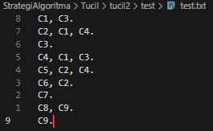

Hasil:

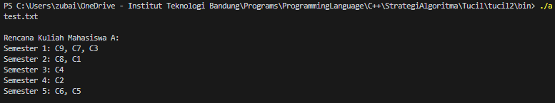

File test2.txt

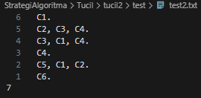

Hasil:

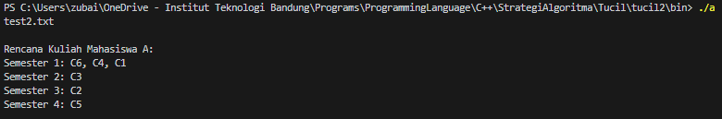

File test3.txt

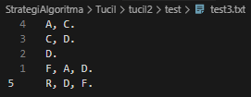

Hasil:

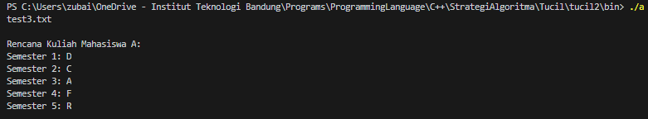

File test4.txt

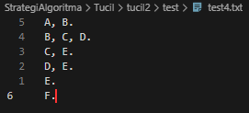

Hasil:

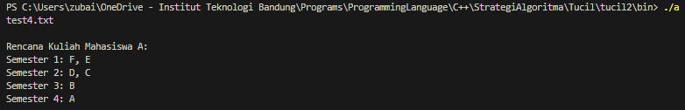

File test5.txt

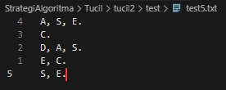

Hasil:

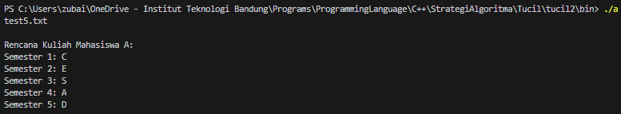

File test6.txt

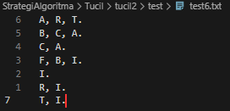

Hasil:

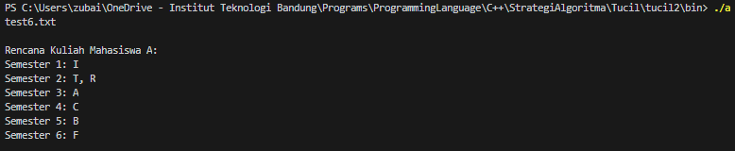

File test7.txt

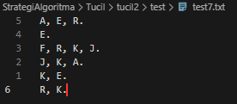

Hasil:

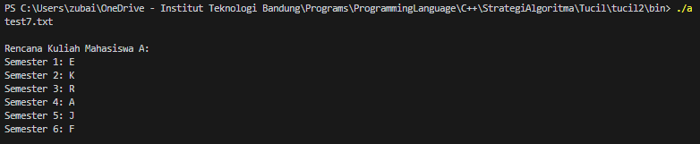

File test8.txt

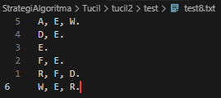

Hasil:

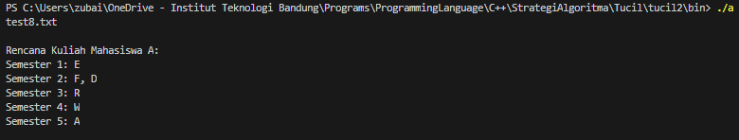

Alamat tempat kode sumber program:

https://drive.google.com/drive/folders/1lBRpWLs2LzyMCCnikD3W1zpFIM_Hiv_K?usp=sharing

|  |  |  |
| --- | --- | --- |
| Poin | Ya | Tidak |
| 1. Program berhasil dikompilasi |  |  |
| 2. Program berhasil running |  |  |
| 3. Program dapat menerima berkas input dan menuliskan output. |  |  |
| 4. Luaran sudah benar untuk semua kasus input. |  |  |